**Сравнения**

**С дефектом**

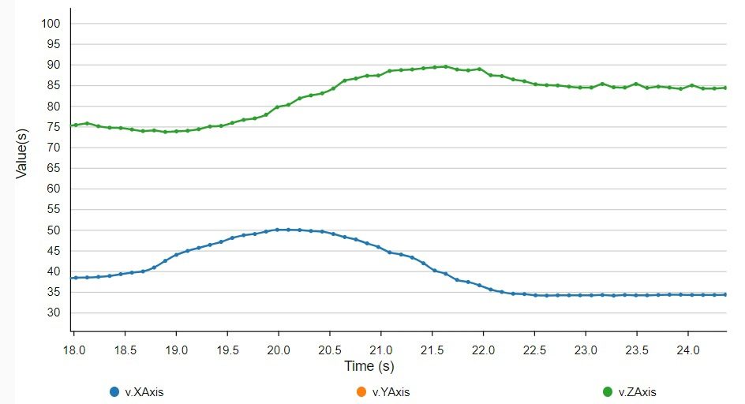

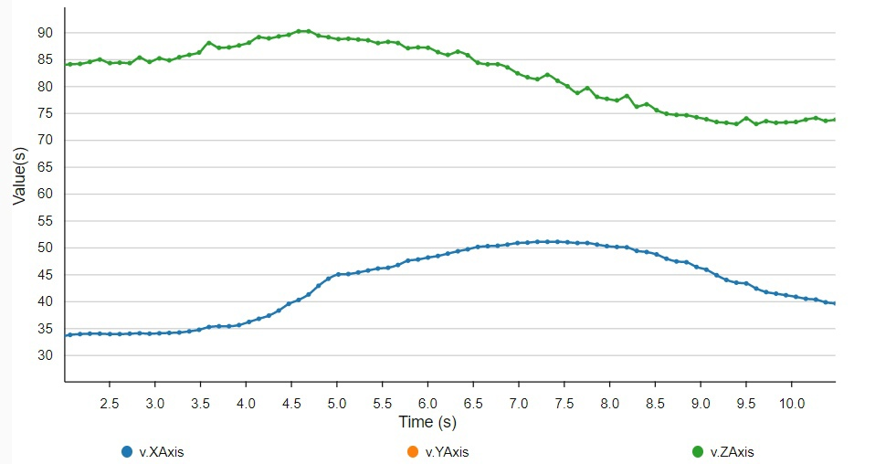

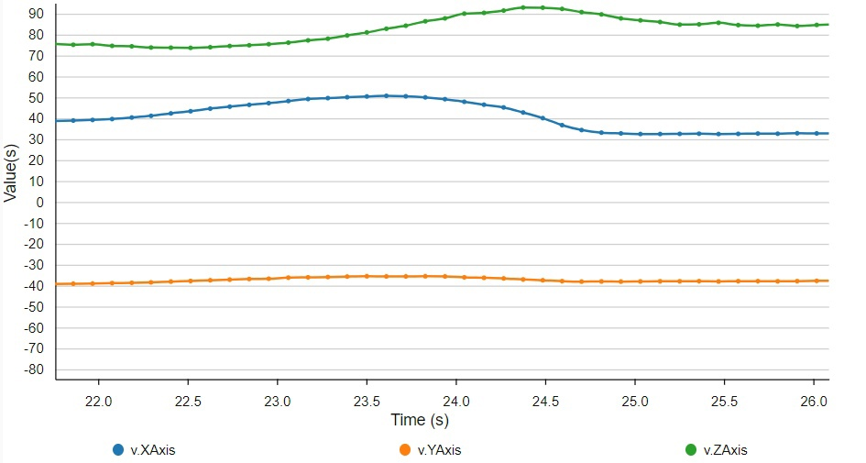

**Без дефекта**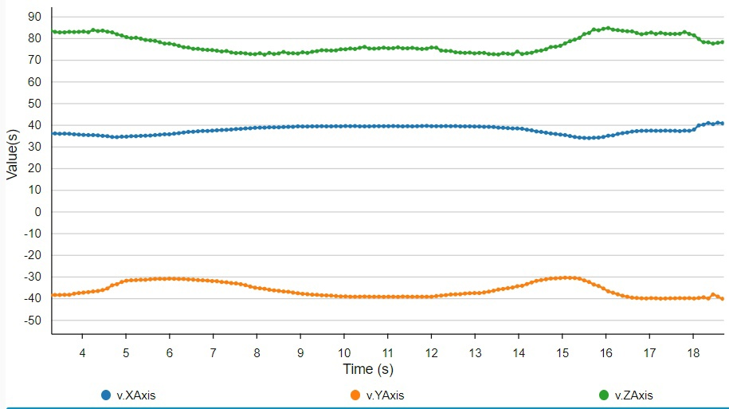

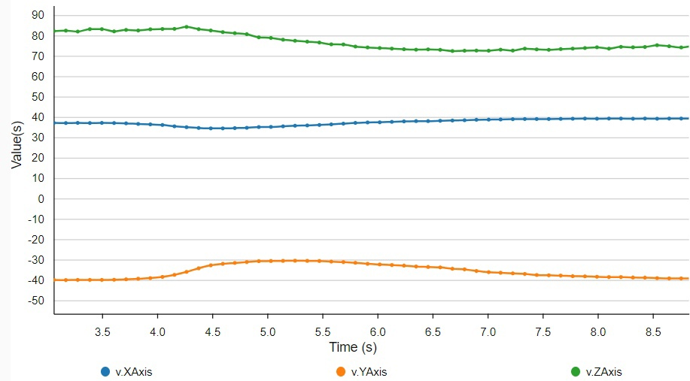



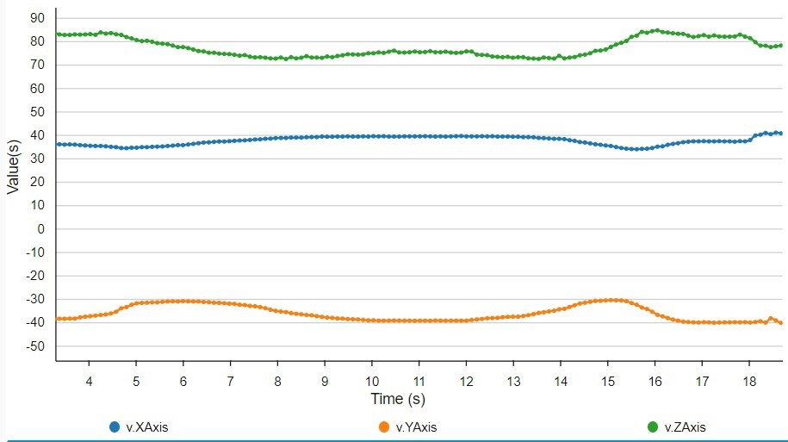

|  |  |  |  |  |  |  |
| --- | --- | --- | --- | --- | --- | --- |
|  | С дефектом | | | без дефекта | | |
| № | ΔX | ΔY | ΔZ | ΔX | ΔY | ΔZ |
| 1 | 15 | 4,8 | 16,5 | 5 | 11 | 13 |
| 2 | 17 | 5 | 16,3 | 6 | 10 | 16 |
| 3 | 18 | 5 | 18 | 6 | 10 | 11 |
| среднее | 16,67 | 4,93 | 16,93 | 5,67 | 10,33 | 13,33 |

Расстояние от ОИ (объект исследования) 4-5 см

**Вывод**

В ходе результатов исследования выяснено, что на стороне без дефекта происходит меньшее изменение магнитного поля в сравнении со стороной с дефектом.

Увеличение в процентном соотношении изменения магнитного поля стороны с дефектом относительно стороны без дефекта.

Вычтем магнитное поле земли, тогда получим намагниченность ОИ

Без дефекта на расстоянии 7 см.

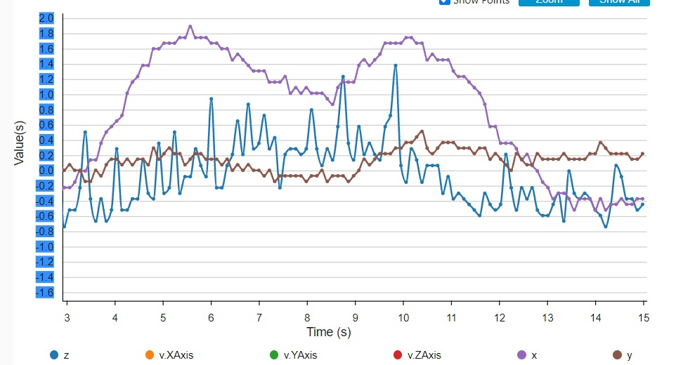

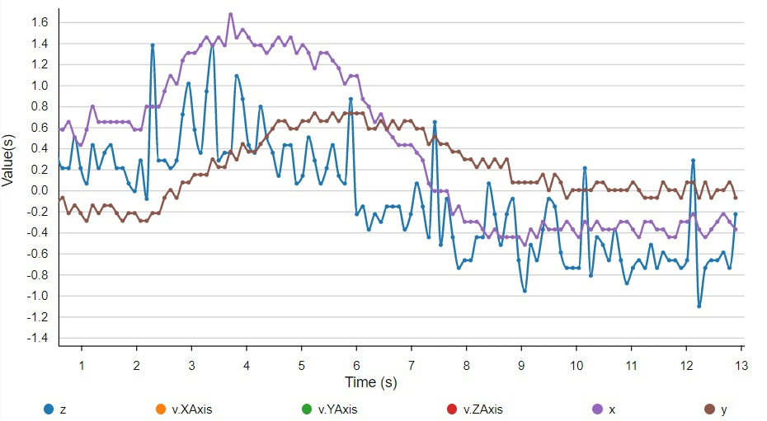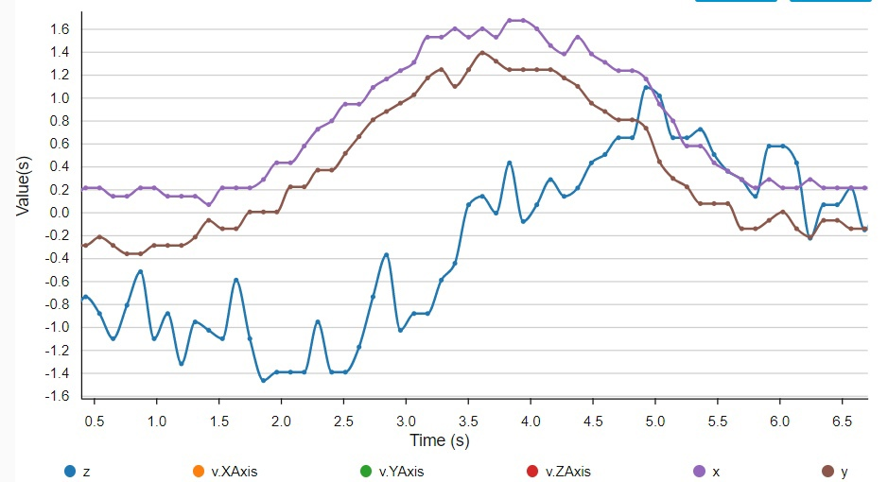

С дефектом

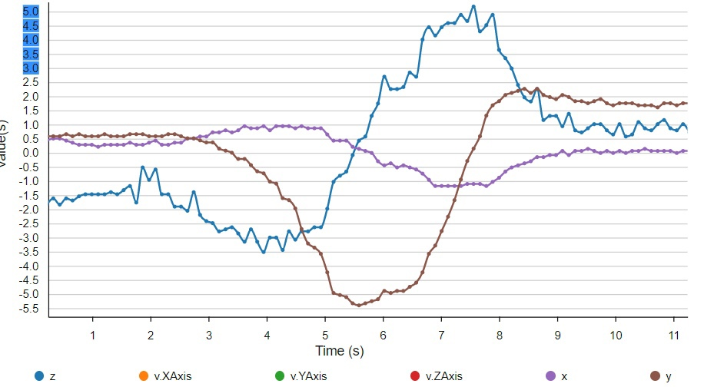

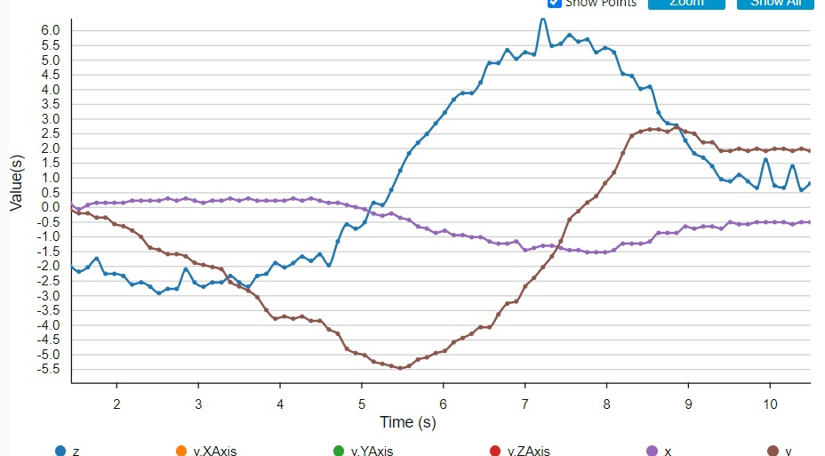

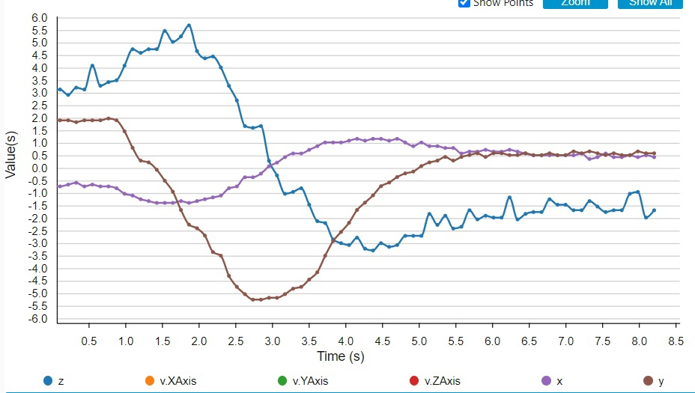

Без дефекта на расстоянии 10 см

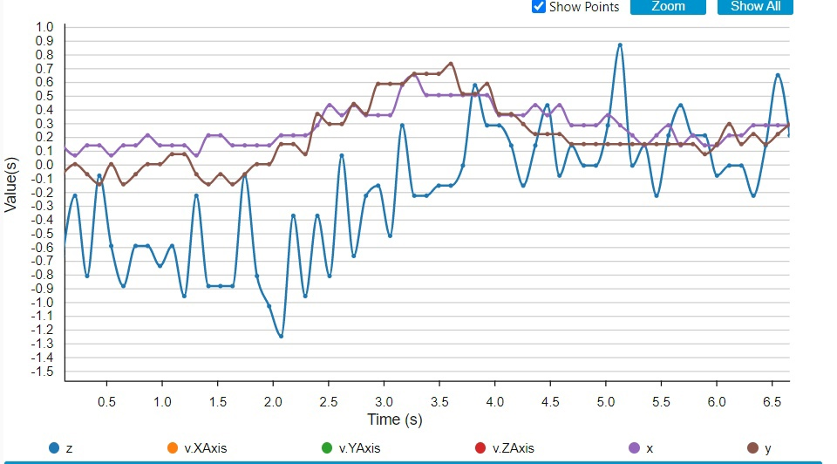

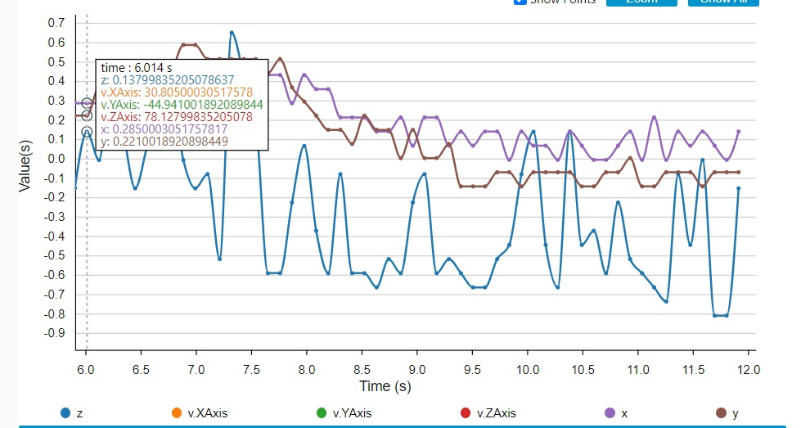

С дефектом

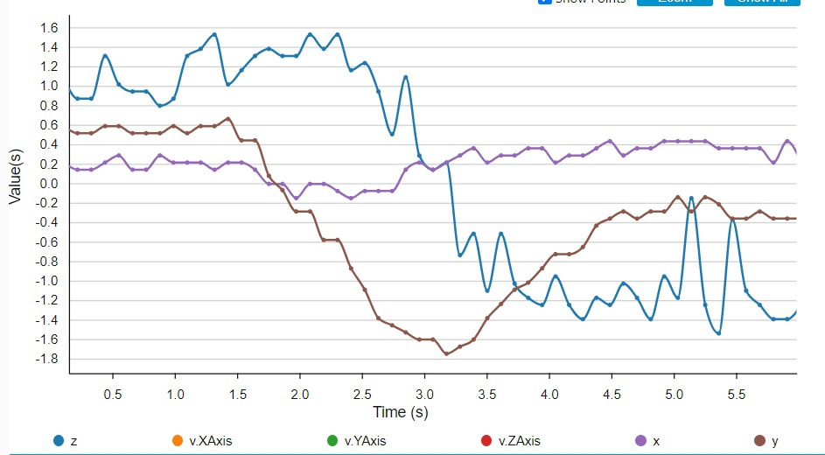

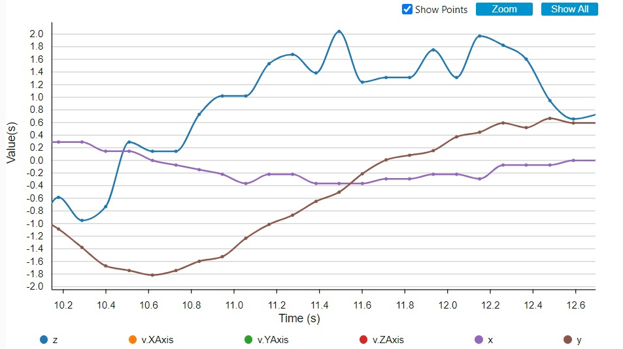

В дальнейших измерениях также наблюдается сильное увеличение магнитного поля деформированного объекта в сравнении с недеформированным.